Instalación de la suite Office 365.

En este manual se indica paso a paso como descargar e instalar la suite de Microsoft Office 365.
Para poder hacerlo, es necesario tener:
- Cuenta de correo y contraseña del portal de comunidadUNAM o correoUNAM. Ver anexo 1 para saber cómo obtener una.
- Conexión a Internet.
- Conocer la arquitectura de la máquina donde se instalará. Puede ser de 32 o 64 bits. Ver anexo 2 para saber cómo.
Procedimiento para la descarga e instalación
En un navegador web, ve a la página www.comunidad.unam.mx y dar clic en iniciar sesión.
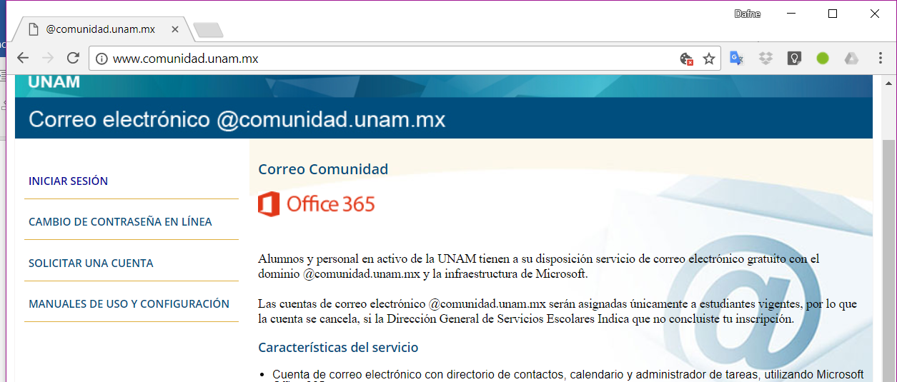

Autentícate con los datos de cuenta de comunidadUNAM o de correoUNAM del usuario.
Al acceder a la plataforma da clic en el ícono del usuario.
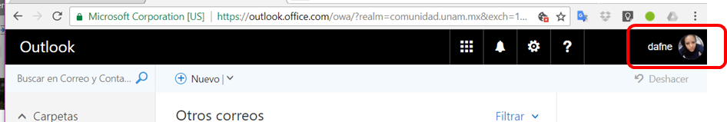

Se abrirá el panel derecho, en elige Mi cuenta.
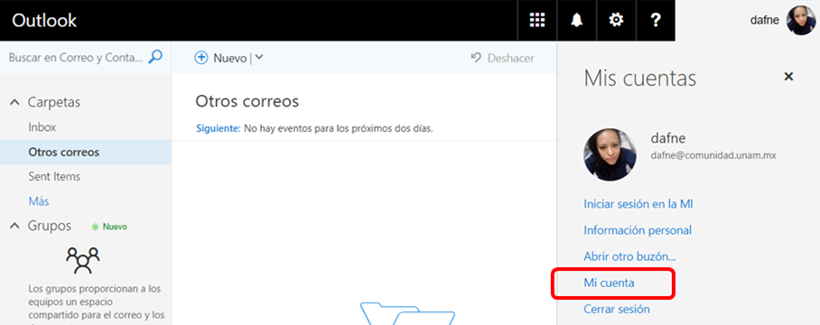

Elegir en el panel izquierdo la opción Estado de instalación.
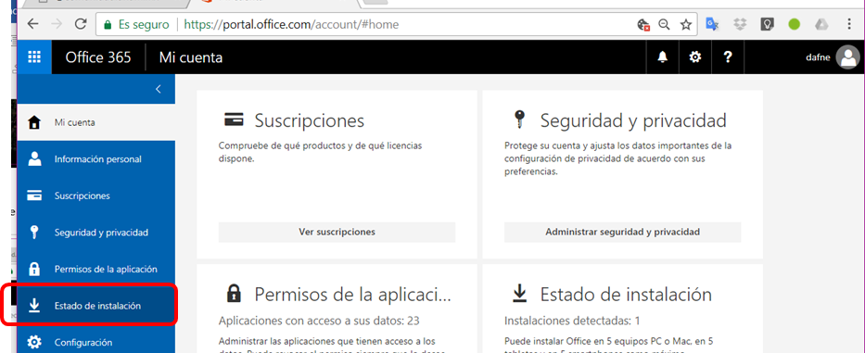

Al dar clic en Instalar aplicaciones de escritorio…
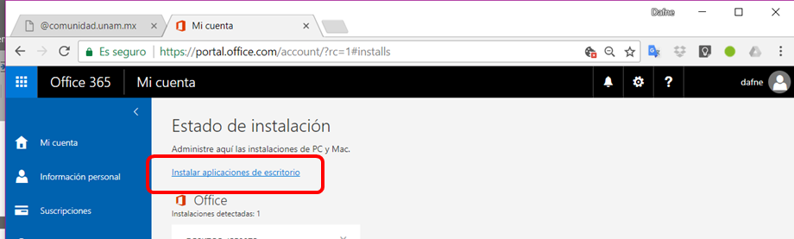

Se abrirá una opción para descargar e instalar la paquetería compatible con sistema operativo actual. Escoger idioma y versión de acuerdo con la arquitectura de la máquina (puedes ver el Anexo 2 si no sabes cuál elegir).
También debes considerar si tienes instalado ya otras aplicaciones de la suite de Office (puedes ver el Anexo 3 para investigar cómo). De no ser compatibles, el programa instalador te avisará y tendrás que descargar la otra opción.
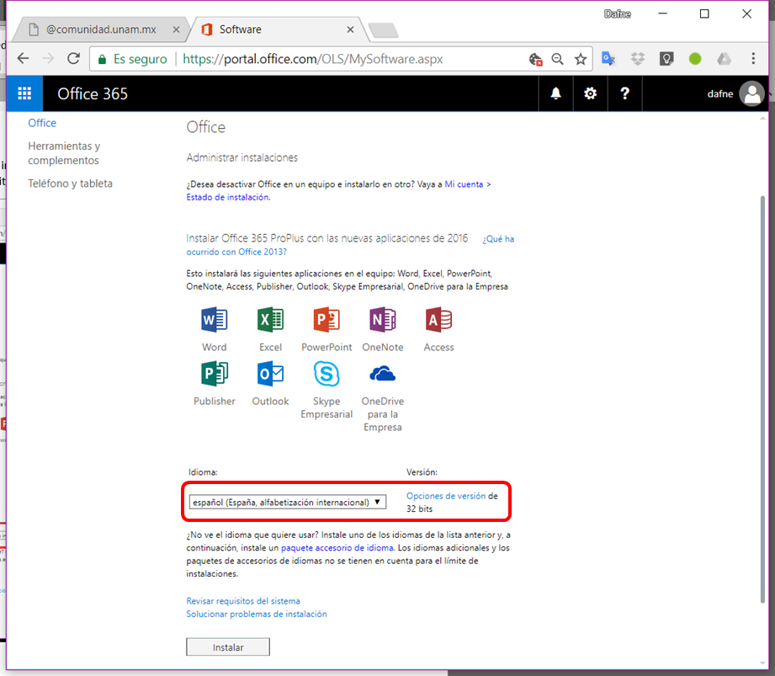
Al dar clic en Instalar, se descargará el archivo de instalación, sigue los pasos que se te indican en la pantalla.
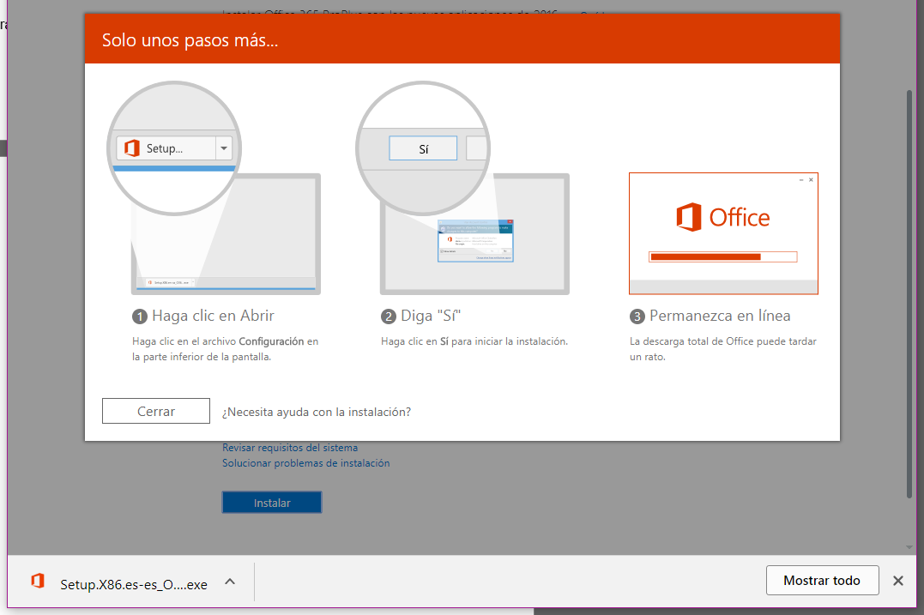

Automáticamente se descargará e instalará la suite de Microsoft Office 365.
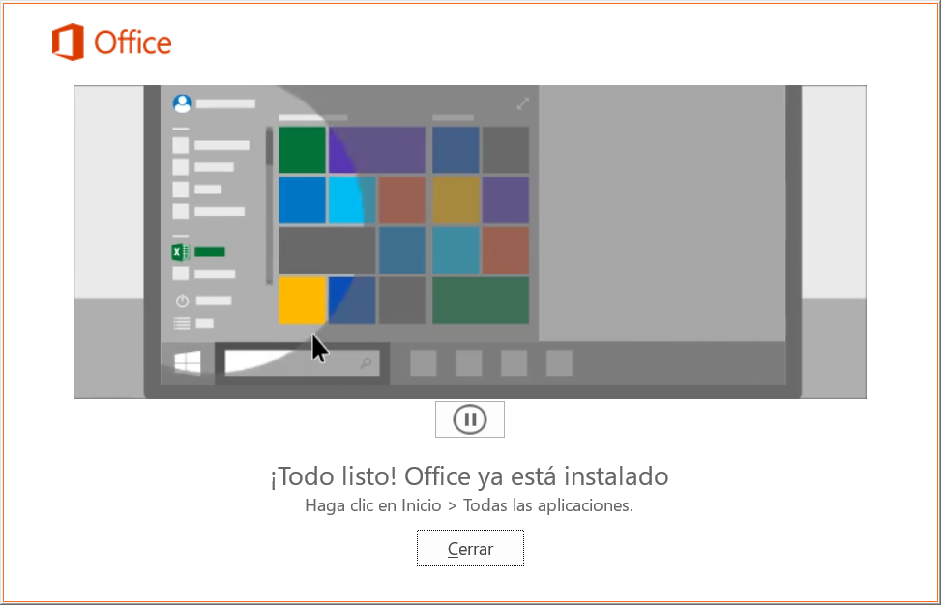

Anexo 1. Cómo sacar tu cuenta de @comunidad.unam.mx
Ir a www.comunidad.unam.mx
Seleccionar Solicitar cuenta
Elegir empleado y escribir tu RFC con homoclave.
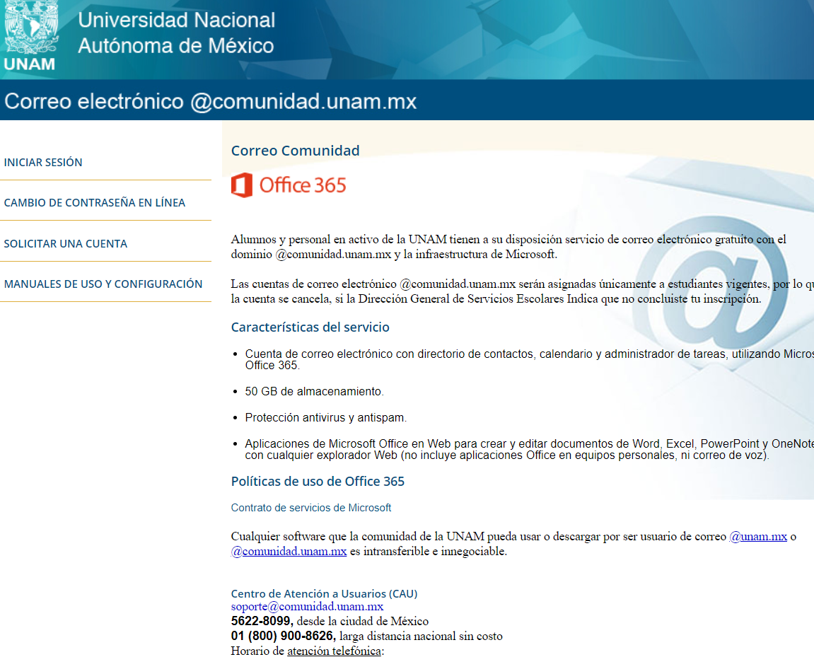
Llena el formulario que te aparece y sigue las instrucciones.

Anexo 2. Cómo saber que arquitectura tiene mi computadora.
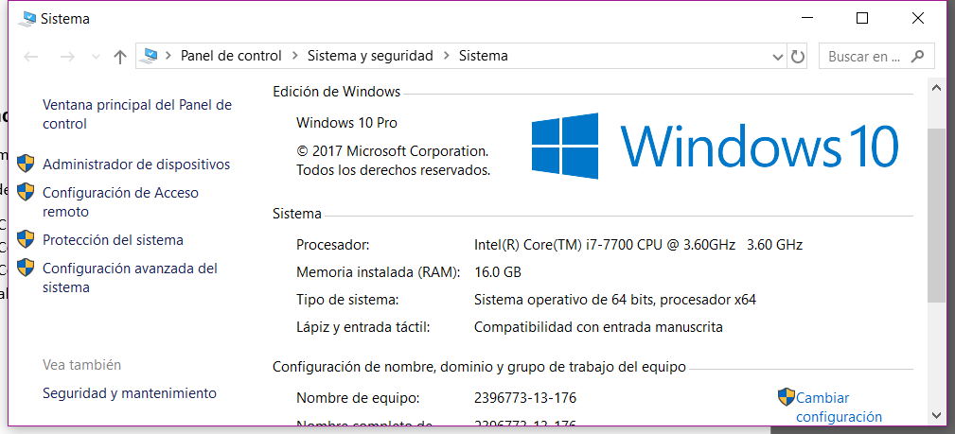
Para averiguar cuál es la arquitectura de la computadora (de 32 o 64 bits) debes entrar a siguiente pantalla.

Para ello, puedes hacer alguna de las siguientes tres opciones:
Opción uno
Presionar al mismo tiempo las teclas (1) Windows y (2) Pausa.
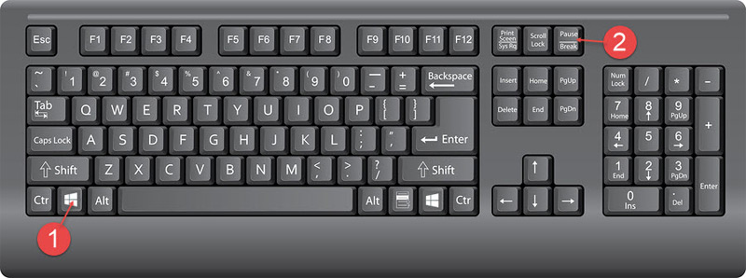

Opción 2
Haz clic en el botón de búsqueda de Windows (1), escribe la palabra sistema (2) y da clic en el resultado Sistema (3).
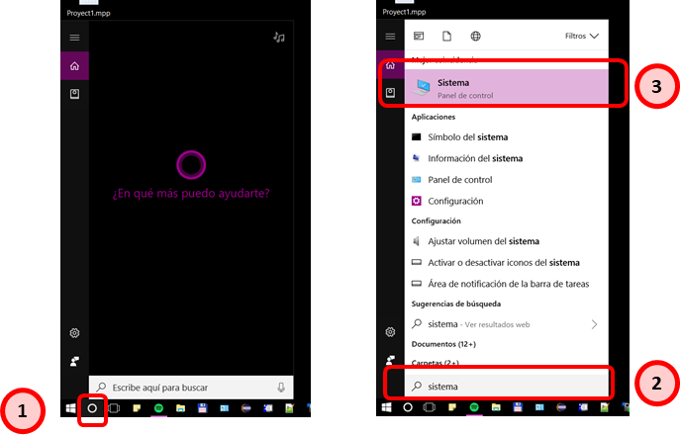

Opción 3
Ir al panel de control, dar clic en Sistema y seguridad.
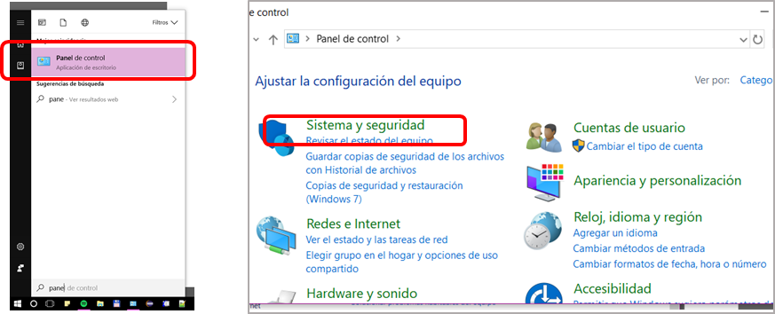

Y posteriormente dar clic en Sistema.
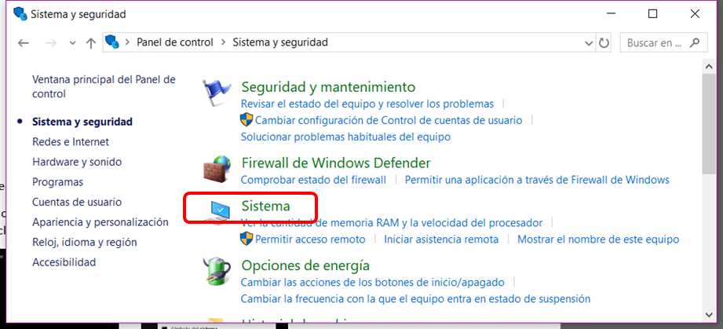

Anexo 3. Cómo saber si tienes otras aplicaciones de Office instaladas.
Para saber si tienes otras aplicaciones de Office instaladas, primero tienes entrar al panel de control escribiendo panel de control (2) en el cuadro del buscador de Windows (1) y luego da clic en la respuesta con el mismo nombre (3).
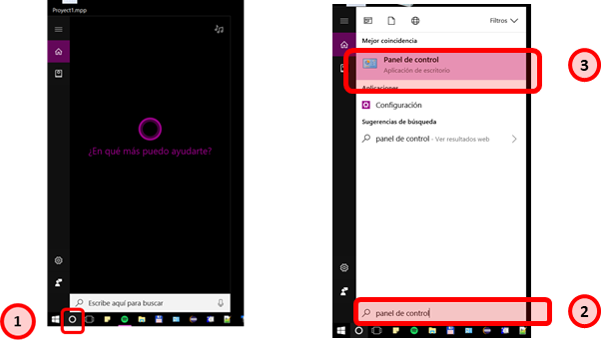

Ya en el panel de control, busca la opción de Desinstalar un programa, no te preocupes no vamos a desinstalar algo, sólo veremos la lista de programas.
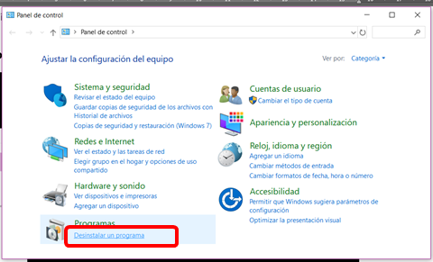

Después de dar clic en la opción, aparecerá la lista de programas que tienes instalados en tu computadora. Puedes buscar las otras aplicaciones de Microsoft. En el ejemplo se ve que está instalado Office 365, Project 2007 y Visio 2013.
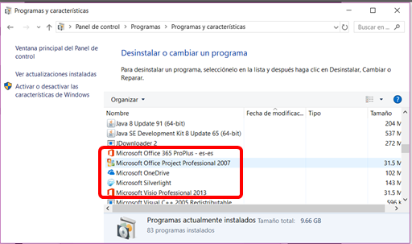

Si lo deseas, también en esta ventana puedes desinstalar tu antigua versión de Office, dando clic en Desinstalar.
